5.1 COS’È UN DATA BASE?

Il database, tradotto in italiano con base di dati o banca dati, indica un insieme di dati riguardanti lo stesso argomento, o più argomenti correlati tra loro, strutturata in modo tale da consentire che i dati possano venire utilizzati per diverse applicazioni. questa categoria vuole raccogliere siti,informazioni,risorse, guide memorizzandole su supporti di memoria di massa.

Il DBMS (Database Management System) è il software che consente di costruire e gestire una base di dati, realizzandola nella pratica su memoria di massa, a partire da un progetto e da uno schema dei dati definiti a livello concettuale e tradotto poi in un modello logico dei dati.

Il DBMS si differenzia dal file system per numerosi aspetti, alcuni di tipo strutturale, altri di tipo funzionale
Dal punto di vista strutturale, il file system è costituito da programmi facenti parte integrante del sistema operativo. Tali programmi non interagiscono direttamente con l’utente, ma si occupano della gestione dei file generati e utilizzati da altri programmi.
Il DBMS utilizza a sua volta il file system per gestire le informazioni in modo completamente trasparente per l’utente, che si trova ad operare non più con record e file, bensì con entità astratte.

5.1.2. COMPONENTI DI UN DBMS

Il DBMS è un insieme di programmi in grado di effettuare interventi su un Data Base. Questi programmi vengono classificati in base al ruolo svolto, in sottoinsiemi operanti per il raggiungimento di un fine particolare.
Se stiamo operando con il DBMS può ricevere i seguenti comandi:

- direttamente dall’utente in modo interattivo, tramite linguaggio di interrogazione;
- attraverso un programma scritto in un linguaggio di manipolazione dei dati proprio del Data Base;
- tramite un programma scritto in un linguaggio algoritmico tradizionale (COBOL);
- tramite moduli scritti direttamente con linguaggi visuali (Visual Basic..).

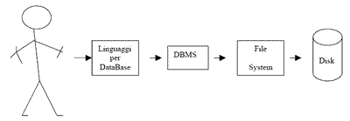

Per la comunicazione tra il Data Base e l’utente sono a disposizione linguaggi appositi, che si differenziano in base alla funzione svolta. Possiamo distinguere tra:
DDL→ (DATA DESCRIPTION LANGUAGE), con cui si definiscono le strutture del Data Base (MODIFICA).
DML→ (DATA MANIPULATION LANGUAGE) serve per impartire comandi di elaborazioni dati (MANIPOLAZIONE).
QL→ (QUERY LANGUAGE) o linguaggio di interrogazione, di tipo interattivo (INTERROGAZIONE).

5.1.3 LE FUNZIONI DEL DBMS
È sufficiente pensare al significato dell’acronimo DBMS (Database Management System ovvero Sistema gestore della base dei dati) per capire che la principale funzione di un DBMS è quella di governare ogni operazione di accesso al Database, sia per quanto riguarda aggiornamenti o ricerche effettuati sugli archivi, sia per le richieste da parte di più applicazioni contemporaneamente.
La caratteristica principale del DBMS consiste nel mantenimento di un modello di dati, ovvero di un’astrazione logica tramite la quale l’utente può vedere i dati non in termini di record, file, campi,
bensì in termini di unità informative, direttamente riferibili agli oggetti della realtà descritti dall’informazione stessa.
Esempio:
Prendiamo in considerazione l’entità dipendenti di una ditta; è possibile mettere in relazione (il concetto relazione nasce dalla matematica, ed in particolare dalla teoria degli insiemi) i dati anagrafici ad essi relativi e disegnare la seguente:
DIPENDENTI (Cognome, Nome, Data_nascita)
Questa relazione può corrispondere ad un file, ma ciò non è necessario: non è detto vi sia corrispondenza tra relazioni, ovvero tra entità costituite da informazioni unitarie, e registrazioni, ovvero record di dati memorizzati su disco.
Tramite il modello dei dati, è possibile progettare e gestire un database in maniera completamente svincolata:
- Dalle applicazioni
- Dall’organizzazione fisica dei dati
Esempio:
Supponiamo di volere stampare l’elenco dei dipendenti della ditta che hanno uno stipendio base superiore ad un certo ammontare.
Operando tramite il DBMS è possibile mettere in relazione tra loro i dati anagrafici dei dipendenti (in questo caso il nominativo) con dati di tipo amministrativo (la paga base), registrati dal punto di vista fisico, in due archivi differenti. L’utente, tramite un’astrazione dei dati stessi, può combinare i valori ed operare solo sulla porzione di quelli che gli interessano; nel caso in esame opererà su una relazione relativa ai dipendenti con paga superiore all’ammontare indicato, effettuandone la stampa.
Il linguaggio di interrogazione, o query language, fornisce inoltre il grosso vantaggio di permettere una consultazione interattiva della base di dati, senza dover redigere un programma apposito per ciascuna esigenza informativa. All’utente basta impostare il comando adeguato per ottenere la risposta cercata.
Esempio:
Utilizzando la programmazione tradizionale, ciascuna richiesta informativa necessita di un programma: i dipendenti con un certo numero di anni di anzianità, la lista di coloro che hanno figli, l’elenco dei lavoratori in ferie in un determinato periodo, ecc. È necessario impostare varie routine con diverso accesso ai dati, che verificano condizioni ogni volta differenti.
Tramite il query language, invece, ciascuna esigenza informativa è soddisfatta tramite un’interrogazione: un solo comando va a sostituire un intero programma di centinaia di righe.
Accanto a tali funzioni, il DBMS ne espleta anche altre relative per lo più alla sicurezza (non permettere all’accesso ai dati a persone non autorizzate) e all’integrità dei dati (garantire e permettere delle modifiche e aggiornamenti che non stravolgano lo schema logico della base di dati).
Le altre funzioni:
- La gestione delle transazioni (transazione: è un’azione che opera sui dati del database: li legge, li scrive, ecc.), per fornire un accesso corretto e concorrente al data base da parte di molti utenti contemporaneamente.
- L’accesso controllato, per limitare l’accesso ai dati nei riguardi degli utenti non autorizzati e controllare la validità dei dati immessi.
- La capacità di recupero, cioè la possibilità di ripristino a seguito di guasti del sistema senza perdere i dati.

5.2. LIVELLI DI ASTRAZIONE DI UN DBMS
5.2.1 LIVELLO FISICO
Il livello fisico del database è rappresentato dalle strutture di memoria di massa usate per conservare i dati e per accedervi in modo rapido ed efficiente.
È necessario distinguere tra:
- I dati veri e propri
- Le strutture che li contengono e che ci permettono di accedere ai medesimi
Il livello fisico è, per l’utente, del tutto trasparente: egli non si preoccupa affatto di come i dati vengano registrati sui supporti, tale funzione è compito esclusivo del DBMS. L’utente si occuperà principalmente del cosa vi è registrato: quali sono i dati e in quale relazione si trovano tra loro.
Essendo la gestione dei file realizzata dal sistema, l’utente non deve interessarsi della forma assunta dai dati in memoria di massa; non gli resta dunque che occuparsi del valore informativo dei dati.
5.2.2. LIVELLO CONCETTUALE
Il livello concettuale corrisponde alla definizione della struttura logica del Data Base attraverso il modello astratto dei dati. Tale modello consente di raggruppare le informazioni di tutti i file presenti a livello fisico e vederle come una globalità coerente, descritta per l’appunto dal Data Base concettuale.
Il modello è composto da entità, a ciascuna entità saranno riferite informazioni, rappresentate da attributi inerenti all’entità Un’entità è costituita da ciascun oggetto al quale si vogliono riferire informazioni: sono entità gli studenti di un scuola, i dipendenti di un’azienda, i correntisti di un istituto di credito, i libri di una biblioteca. A ciascuna entità fanno riferimento dati ben precisi: nome, data di nascita, reparto, classe, titolo, autore, ecc. medesima.
Esempio:
Prendiamo in esame l’entità STUDENTI
STUDENTI (nome, classe, sezione)
Il dominio di <nome> sarà costituito da una stringa di caratteri, il dominio <classe> da un intero compreso tra 1 e 5, il dominio di <sezione> da un carattere alfabetico limitato alle sole sezioni presenti nella scuola.

5.2.3. LIVELLO ESTERNO
Una volta definito lo schema concettuale, è possibile limitare l’accesso ai dati ad alcuni utenti. Quindi sono realizzabili accessi e navigazioni personalizzate.
Ciò è reso possibile dalle funzioni del DBMS relative al livello esterno che danno la sensazione a ciascuno di essere l’unico utilizzatore dei dati che vede.
Accesi e navigazioni si attuano attraverso schemi detti viste logiche dei dati.
Definizione di vista:
Una vista è l’astrazione di una parte del data base concettuale che coinvolge i dati dell’istanza del data base limitatamente alla porzione interessata.
Attraverso il DDL, l’utente può descrivere viste logiche dei dati che abbiano tra loro informazioni appartenenti a entità diverse, creando così nuove entità informative.

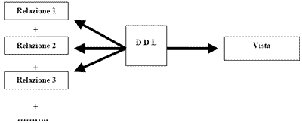
Si può inoltre limitare l’accesso in orizzontale, cioè a una sola parte degli attributi di una entità, oppure in verticale, condizionando il dominio di uno o più attributi.
Il concetto fondamentale da comprendere è la differenza tra i dati e lo schema; solo i file contengono effettivamente raggruppamenti di byte, mentre gli schemi, le entità e le viste non fanno altro che descrivere il formato con cui possono essere di volta in volta manipolati. Tale realtà, tuttavia, è completamente trasparente all’utente, che opera tramite proprie viste logiche come se si trattasse di una base dati fisica vera e propria.

5.3. PERCHÉ UTILIZZARE UN DBMS
I DBMS sono sistemi di utilità che si occupano di una vasta gamma di operazioni relative alla gestione dei dati non volatili del sistema di elaborazione; in particolare si tratta di:
- Sostituiscono il programmatore: in questo caso, i vantaggi sono legati al fatto che il sistema esegue funzioni che in precedenza erano a carico dei programmatori. Si pensi alla possibilità di consultare la base di dati senza necessità di redigere un apposito programma, ma attraverso un semplice comando di interrogazione, utilizzando il query language; in questo caso l’accesso ai dati è realizzato tramite routine del DBMS.

- Arricchiscono la gestione precedente, ovvero permettono l’esecuzione di nuove funzioni, in basi di dati già esistenti, aumentandone quindi il potenziale informativo senza che sia necessario aumentare la quantità di dati raccolti e memorizzati.
In una gestione tradizionale è conveniente scrivere un programma di interrogazione solo quando questa esigenza interessa più utenti e si verifica con una certa frequenza. Con i database invece ciascun utente può ottenere informazioni di grande valore semplicemente manipolando i dati secondo i criteri che desidera.
In sostanza, con il DBMS si realizza una gestione centralizzata e controllata della base dati i cui vantaggi principali possono essere così sintetizzati:
- Riduzione della ridondanza dei dati, dove con ridondanza si intende la possibilità che i dati si presentino ripetutamente nella base.
- Eliminazione dell’incongruenza.
- Condivisione dei dati da parte di tutte le applicazioni che ne facciano richiesta.
- Sicurezza e riservatezza delle informazioni, per ridurre il rischio di distruzione di dati e di accessi non autorizzati.
- Ottimizzazione della struttura della base dati, che ne facilita l’accesso e la manutenzione e ne garantisce una crescita ordinata.
- Indipendenza dei dati dalle applicazioni.
5.3.1. EFFICIENZA DI ACCESSO
Si intende l’utilizzo di un metodo di accesso ai dati che sia ottimale per quanto riguarda il rapporto tra risultati ottenuti e risorse impiegate.
L’efficienza di accesso è ottenuta grazie al processo di astrazione applicata ai dati, mantenendo un livello dei dati dipendente dalla loro struttura fisica.
Grazie al DBMS, l’utente può svolgere semplicemente e rapidamente processi di:
- ordinamento che permette di disporre dati secondo l’ordine desiderato;
- classificazione che permette di identificare i dati secondo una o più classi per le quali si individuano proprietà comuni;
- selezione che prendono in consiederazione solo le informazioni, che rispondono ai criteri di volta in volta specificati;
- aggregazione grazie ai quali è possibile giungere alla creazione di nuovi informazioni a partire da più dati di partenza opportunamente posti in relazione gli uni con gli altri.
5.3.2 INDIPENDENZA FISICA DEI DATI
Si intende la caratteristica dello schema concettuale di essere completamente svincolato sia dallo schema fisico che lo realizza, sia dalle applicazioni che ne fanno uso.
Senza DBMS si memorizzano i file nei path ovvero nel percorso di accesso dei dati.
All’atto della progettazione il designer del sistema che non fa uso di DBMS configura i dati in file e crea dei legami di dipendenza tra un file e l’altro, basati sulla possibilità di percorrere opportuni sentieri di accesso ai dati, generalmente tramite chiavi.
Mentre si realizza un programma si istaura un rapporto di reciproca dipendenza tale che, se risulta necessario apportare una modifica alla struttura dell’archivio, è indispensabile intervenire anche sul programma che lo utilizza.
Il DBMS, invece,risolve problemi di dipendenza fisica
5.3.3. INDIPENDENZA LOGICA DEI DATI
L’indipendenza logica dei dati definisce l’attitudine della base dati per adattarsi in modo dinamico alle richieste dell’utenza, senza intaccare lo schema concettuale.
Mentre nel Data Base è necessario modificare lo schema concettuale cioè viste logiche nel DBMS può subire tutte le modifiche senza che sia necessario intervenire sulle viste logiche.
5.4. MODELLI DEI DATI PER DBMS
uno degli scopi del DBMS è il mantenimento di un modello astratto dei dati in grado di rappresentare la realtà cui questi dati si riferiscono e di mantenere l’indipendenza tra l’aspetto formale della base dati e la sua effettiva implementazione fisica.
Comprendiamo più a fondo cosa significa modello e quali elementi ne fanno parte.
Un modello è una rappresentazione della realtà, descritta mediante un apposito formalismo.
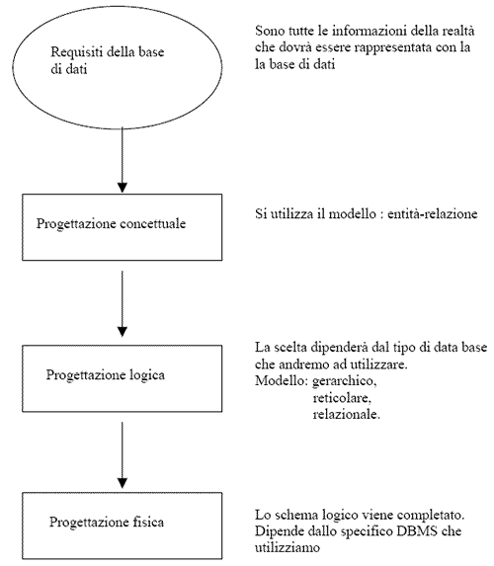
Dunque utilizzeremo in genere solo due tipi di modello nella progettazione: il modello entità-lazione che è un modello concettuale e quindi utilizzabile per qualsiasi tipo di database e uno dei tre modelli logici scelto in base al tipo di database che si utilizzerà.
5.4.1. IL MODELLO ENTITÀ-RELAZIONE
Il modello entità-relazione E-R è un modello concettuale di dati e fornisce una serie di strutture, dette costrutti, atte a descrivere la realtà di interesse in una maniera facile da comprendere e che prescinde dai criteri di organizzazione dei dati negli elaboratori.
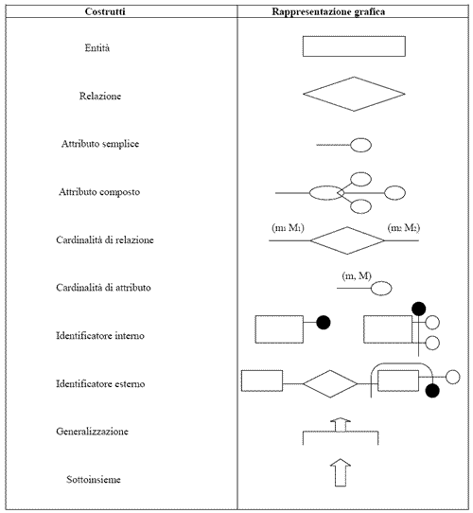

Entità:
È un oggetto esistente nel mondo reale che si vuole rappresentare nel modello concettuale. Libro e Utente sono esempi di entità di una applicazione per la gestione di una biblioteca. Il Sig. Mario Rossi (in carne ed ossa) è un esempio di una occorrenza dell’entità Utente.
LIBRO |  | UTENTE
Relazioni:
Rappresentano legami logici, significativi per l’applicazione, tra due o più entità. Assegnamento è un esempio di relazione che può sussistere tra le entità Impiegato e Incarico.
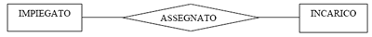
Attributo:
Descrivono proprietà elementari di entità o relazioni di interesse ai fini dell’applicazione. Per esempio, Cognome, Stipendio, Età sono possibili attributi dell’entità Impiegato.
Un attributo associa a ciascuna occorrenza di entità o di relazione un valore appartenente a un insieme, detto dominio dell’attributo.
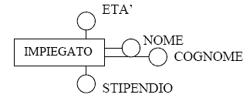

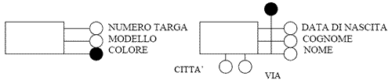

5.4.2. MODELLI LOGICI
Il modello logico discende dal modello concettuale e disegna un’architettura che tiene conto delle strutture proprie di quel particolare tipo di database. Ciò significa che è possibile realizzare diversi tipi di database a partire da uno stesso modello concettuale.
Nel corso degli anni si sono sviluppati vari tipi di modelli logici, tutti possono essere ricondotti a tre categorie principali: gerarchici, reticolari e relazionali.
5.4.3. IL MODELLO GERARCHICO
Volendo tracciare un percorso storico che attraversi l’evoluzione subita dai DBMS nel corso degli anni, è necessario iniziare la trattazione a partire dal modello gerarchico. Si può fissare la data di nascita di questo modello alla fine degli anni ’60, quando IBM sviluppa e introduce sul mercato IMS, il primo database gerarchico, ma anche il primo DBMS in assoluto.
Un database gerarchico è un insieme di archivi. Gli archivi sono composti da record chiamati segmenti. I segmenti sono in rapporto gerarchico tra loro attraverso legami di tipo padre-figlio.
La struttura ad albero che caratterizza il modello gerarchico si basa sulla possibilità di individuare un segmento principale, il padre o la radice, dal quale dipendono n segmenti figli, che a loro volta si trasformano in padri per altri figli e così via. A questi, in virtù della totale dipendenza dal padre, è possibile fare riferimento solo attraverso il passaggio dal nodo principale. Non è possibile dal figlio risalire al padre.
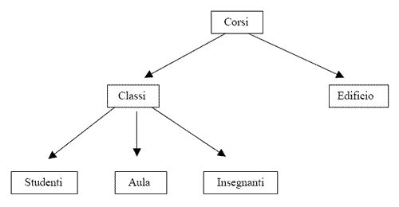
5.4.4. IL MODELLO RETICOLARE
Il modello gerarchico rappresenta una prima soluzione al problema della gestione di grosse moli di dati ma la sua intrinseca rigidità ne limita la potenzialità; per questo, nasce il modello reticolare che dotato di maggiore flessibilità, può adattarsi a situazioni più complesse.
Il modello reticolare può essere visto come un’estensione del modello gerarchico, al quale siano apportati importanti miglioramenti :
In una struttura gerarchica un segmento figlio può avere solo un segmento padre; non è così nel modello reticolare: ogni record può avere un numero qualsiasi di record subordinati e di record precedenti e le correlazioni vengono espresse attraverso record particolari, chiamati record di collegamento (member), che formano delle catene tra le varie parti del sistema.
La struttura:
le strutture utilizzate nel modello reticolare sono due, il record (si pensi ai comuni file) e il set, che permette di correlare i record, per mezzo di catene di puntatori. Dunque una base di dati reticolare è definita con riferimento ad uno schema, che contiene tipi record collegati fra loro da tipo set.
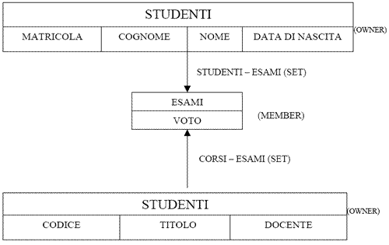
5.4.5. IL MODELLO RELAZIONALE
Il modello relazionale, fu proposto per la prima volta, nel 1970. Fin da allora ha avuto un crescente successo, dovuto principalmente alla sua semplicità e alla sua flessibilità.
Su cosa si basa il modello relazionale:
Il modello relazionale si basa su due concetti relazione e tabella. La nozione di relazione proviene dalla teoria degli insiemi, mentre il concetto di tabella è semplice ed intuitivo.

